“Philoxenia”

Alexandre le Grand et Saint Paul
UNE Mission - une Vision
---------
Deux voyageurs qui ont osé aller au-delà de leurs limites, avec une foi à transporter les montagnes et une mission qui les a dépassés : unir l’Orient à l’Occident.
Un saint et un héros qui ont, par leur motivation et par leur audace, changé le visage du monde hors les murs et bouleversé les civilisations et les croyances : la « philoxenia » par excellence.
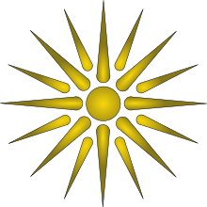
1er jour Thessalonique Se mettre en route - risquer

Accueil à l’aéroport « Macédonia », et en autocar départ pour le centre de la ville de Thessalonique, capitale de la Grèce du Nord et ville cosmopolite. Elle porte le nom de la fille de Philippe II de Macédoine.
L’histoire de Thessalonique est unique en Grèce car c’est une ville chrétienne, qui a accueilli l’apôtre Paul et qui depuis le Moyen Age, a vu sa population grecque minoritaire, la ville étant en grande majorité peuplée de Juifs sépharades, faisant de la ville un centre mondial du judaïsme et un débouché naturel des Balkans.
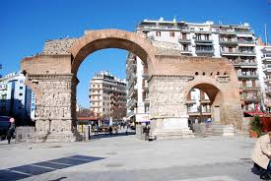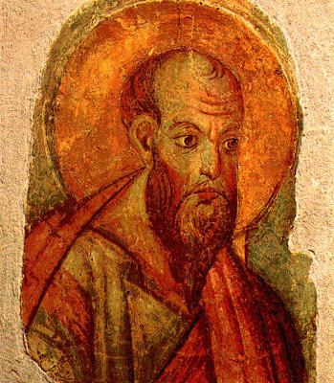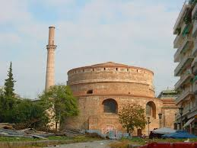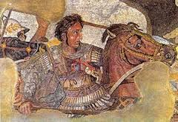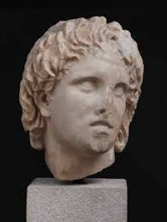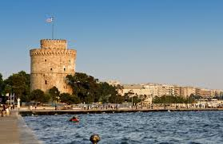
Les Juifs seront en grande partie exterminés pendant la 2ème guerre Mondiale et pendant la Guerre Froide, la ville se voit coupée des routes commerciales qui avaient fait sa fortune.
Il faudra attendre les années 60 pour que la ville reprenne un essor et redevienne un centre d’affaires et de commerce.
Arrivée en centre ville et installation à l’hôtel « Mediterranean Palace ». Installation. Nuitée.

2e jour Thessalonique L’homme, une histoire sacrée
Petit déjeuner à l’hôtel.
Visite guidée de la ville de Thessalonique avec ses églises byzantines (St Dimitri et sa crypte - les églises du Prophète Elie – Archiropietos - Sainte Sophie) le Musée Byzantin, l’Ancienne Agora et les Thermes Romains, (VIIème siècle). Déjeuner puis visite l’après-midi du Musée National Archéologique.
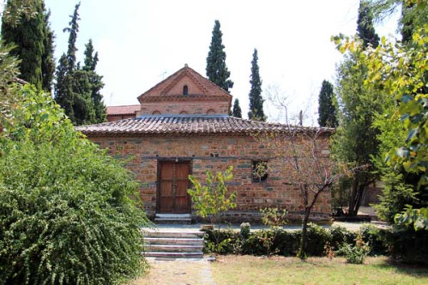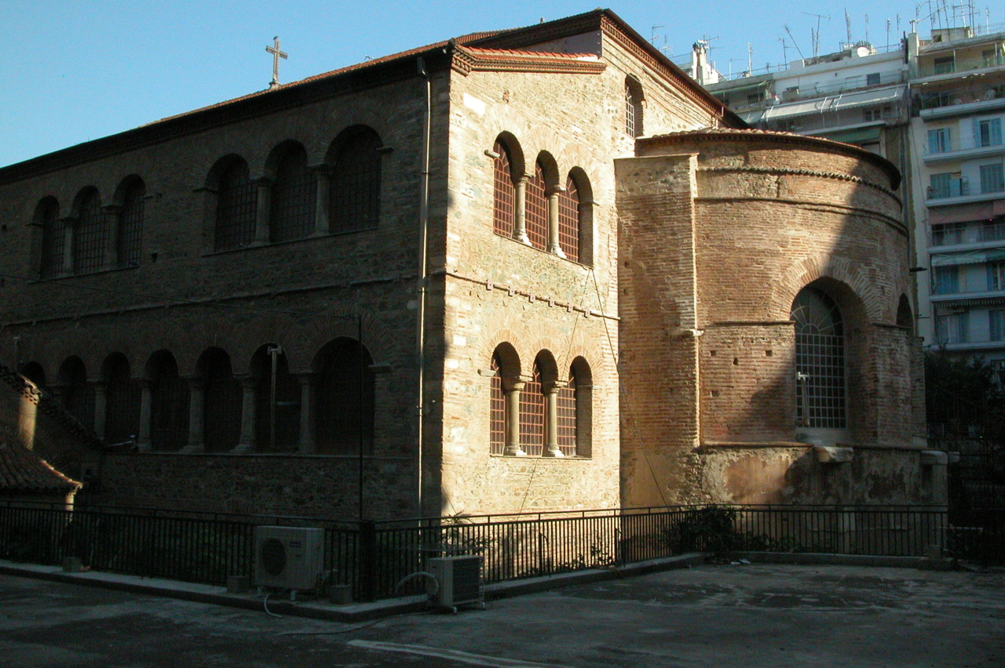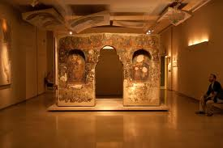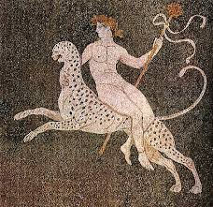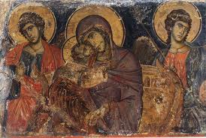
Visite de la partie juive et de la ville haute turque, du monastère d’Ossios David, et des remparts.
Avant le diner conférence-introduction sur les missions de Saint Paul en Macédoine et en Grèce du Nord.
Diner et logement à l’hôtel.

3e jour Thessalonique- Stagira-Amphipolis-Kavala Le Christ, Homme Nouveau
Petit déjeuner et départ pour l’antique Stagira , patrie d’Aristote et ville reconstruite par Philippe II de Macédoine . Puis route vers la ville antique d’Amphipolis, avec le monument funéraire (lion) commémorant la bataille de Philippe II en 348av JC et l’annexion de cette ville à la Macédoine.
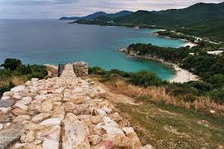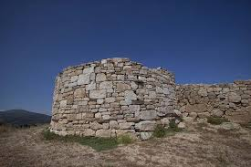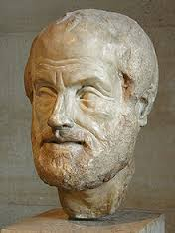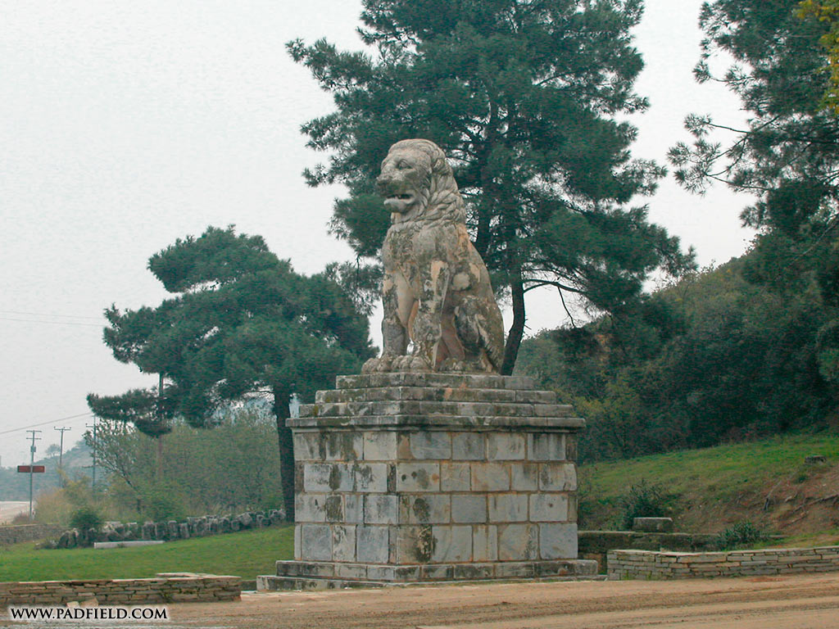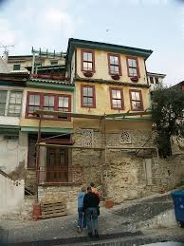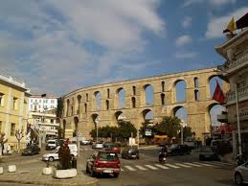
**des fouilles récentes ont mis à jour, sous le tumulus du lion, une très riche tombe avec des galeries et des très belles mosaïques ainsi que deux caryatides et deux sphinx.

Route vers Kavala : ancien port appelé Neapolis, où débarqua Saint Paul au printemps 49 ap JC, en provenance de Troie avec Sillas et Timothée, Après avoir eu une vision, Paul entendit une voix qui lui disait « traverse la mer pour venir en Macédoine à notre secours. Nous cherchâmes aussitôt à nous rendre en Macédoine, concluant que le Seigneur nous appelait pour y prêcher la Bonne Nouvelle (Acte des Apôtres XVI : 8-10) Le Macédonien est Luc qui résidait à Philippes.
Installation à l’hôtel « Galaxy »- Déjeuner puis l’après-midi, visite de la ville avec l’Acropole antique, l’aqueduc ottoman construit par Soliman le Magnifique, la forteresse byzantine etc (la paroisse catholique de Saint Paul aussi).
Diner et logement à Kavala.

4e jour Kavala-Philippes-Lydia-Thessalonique L’humilité de Dieu en Jésus Christ (Phi ,2)
Petit-déjeuner à l’hôtel et route vers l’ancienne ville macédonienne de Philippes, lieu stratégique et riche en mines d’or, qui fut fortifié par Philippe II de Macédoine (visite du Théâtre-de l’Agora) et situé sur la « Via Egnatia » romaine. Saint Paul en 49-50 y débarqua (« partis de Troie, nous fîmes voile directement vers Samothrace et le lendemain nous débarquâmes à Néapolis » Acte VXI : 2) et y resta quelques mois.
C’est un grand moment de l’histoire de la Grèce et du Christianisme, la première étape de sa propagation de l’Est vers l’Ouest. Il y baptisa Lydia (1ère juive convertie) et il resta plusieurs semaines chez elle à son invitation. Paul et Silas furent même emprisonnés et « battus de verges » par les Romains « pour trouble de l’ordre public et introduction de religion étrangère» (1 Thess.II :2).
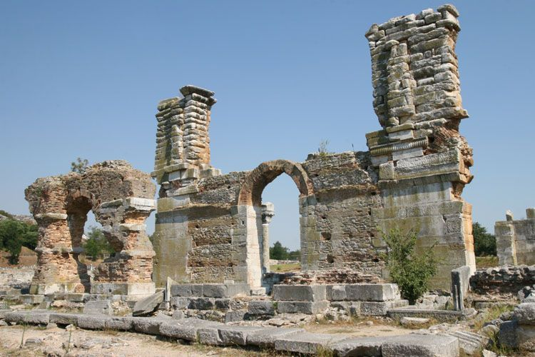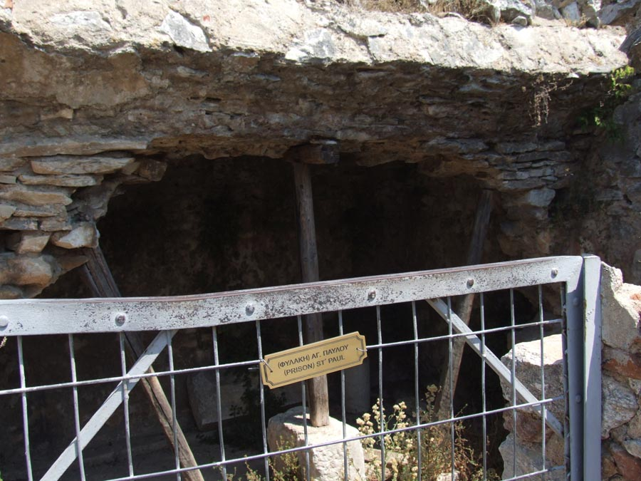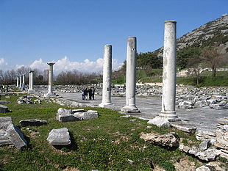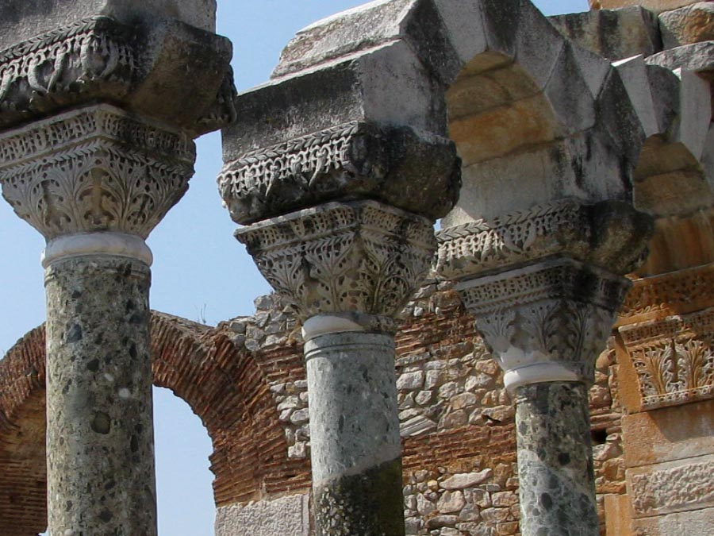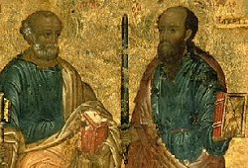
Paul y fit construite la 1ère église chrétienne - visite des ruines des basiliques paléochrétiennes (Vème s).
Déjeuner après les visites puis retour sur Thessaloniki en fin de journée.
Installation à l’hotel « Mediterranean Palace ».
Présentation de Philippe II de Macédoine, de la vision et des exploits d’Alexandre le Grand.
Diner et logement.

5e jour Thessalonique- Pella-Lefkadia-Veria De la Passion à la Résurrection
Petit-déjeuner puis route vers Pella, centre politique, administratif et culturel le plus important du royaume de Macédoine sous Alexandre le Grand. Visite des remparts, du palais, du marché, du cimetière ainsi que des maisons aux remarquables mosaïques .Visite aussi du musée et continuation vers Lefkadia avec la tombe dite « du Jugement ».
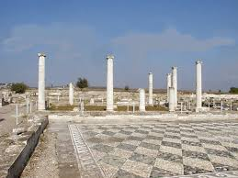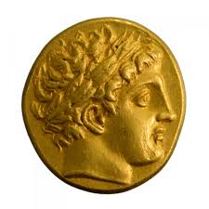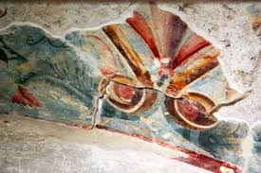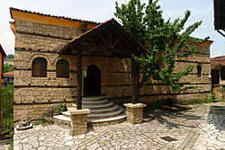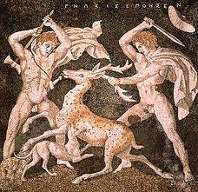
Ensuite Veria ( Veroia) que St Paul visita (1er et 2ème voyage ) où il fut accueilli chaleureusement . Il y prêcha (bêma) et y resta quelque temps avant de partir (il en fut chassé) sur Athènes. Visite de la synagogue et de l’église du Christ.
Diner et logement dans la partie ancienne de la ville à l’hôtel « Villa Elia »

6e jour Veria-Vergina-Thessalonique Le Christ trésor d’une Humanité Nouvelle
Petit-déjeuner puis départ pour la ville de Vergina (Aiges), lieu de sépulture des rois macédoniens
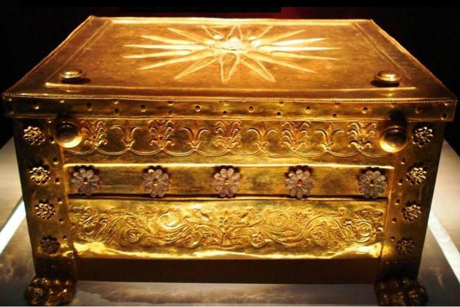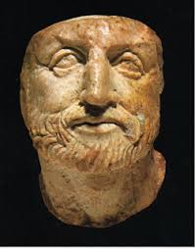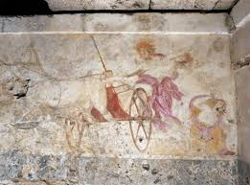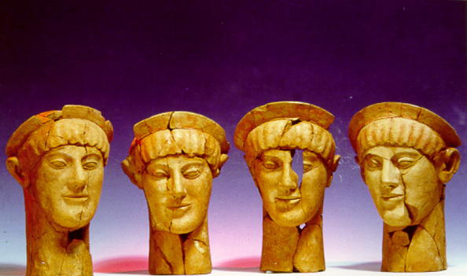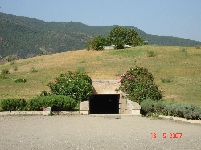
Visite des tombes royales d’une très grande richesse, dont celle de Philippe II de Macédoine ainsi que du Musée archéologique aux trésors macédoniens qui y sont exposés .Déjeuner en route. Retour sur Thessalonique dans l’après-midi. Diner et logement à l’hôtel « Mediterranean Palace ».

7e jour Thessalonique-Dion –Thessalonique « Du chemin d’Emmaüs à la Galilée des Nations »
Petit-déjeuner à l’hôtel.
Route vers Katerini et le sanctuaire de Déméter à Dion qui fut le centre religieux le plus important du royaume de Macédoine : Visite aussi de la basilique du IVème s. construite sur les ruines de l’ancien palais. Saint Paul embarqua à Dion pour Athènes.
Déjeuner en route – Retour sur Thessalonique. Diner et nuitée à l’hôtel « Mediterranean Palace »
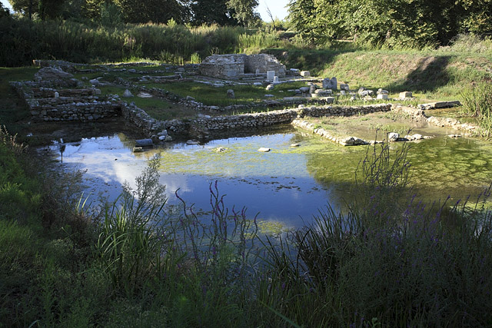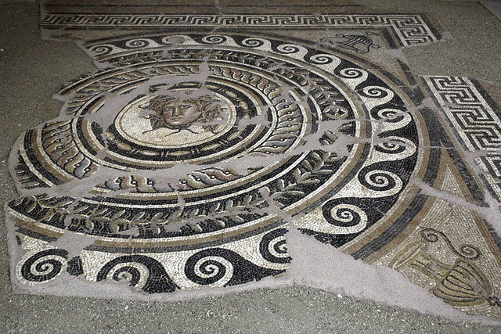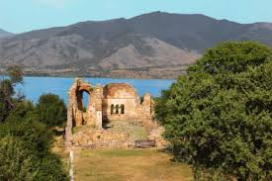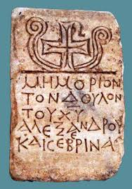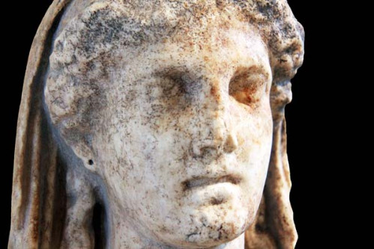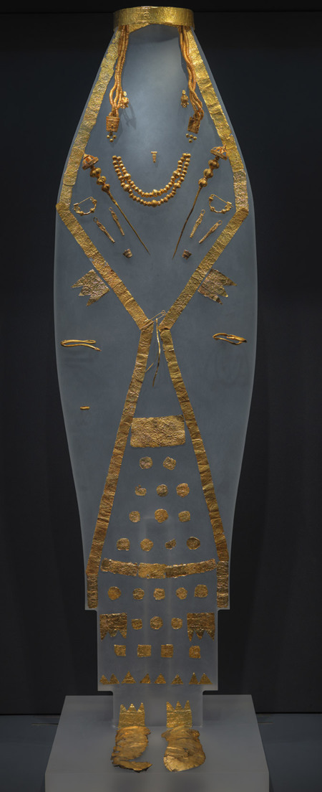

8e jour Thessalonique-Paris
Petit-déjeuner à l’hôtel
Matinée libre – Déjeuner puis transfert à l’aéroport –Départ dans l’après-midi pour Paris CDG
